Отметить числа от 1 до 25: Нарисовать треугольник 3 раза, квадрат 3 раза
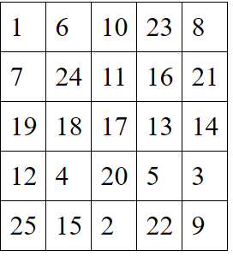
Расшифровать таблицу:
Перевернуть последовательности чисел:
а) 1-3-5 е) 1-2-3-4-5
б) 2-3-4 ж) 10-20-30-40
в) 10-12-14 з) 15-18-3
г) 1-3-5-7-9 и) 10-9-8-7-6
д) 11-13-15 й) 1 – 1 – 3 – 3
Объяснить смысл пословиц:
- Лучше жить в тесноте, чем в обиде.
- Нет друга — ищи, а нашел — береги.
- Чем желать смерти врагу, лучше пожелай долгой жизни себе.
- Постучит беда в окошко — подружится собака с кошкой.
- Не хвались другом в три дня, а хвались в три года.
Написать 10 названий фруктов или овощей:

